Załącznik nr 2 do SWZ
ZZP.261.324.2023.MC
Część 1
OPIS PRZEDMIOTU ZAMÓWIENIA

Część 1- Dostawa i montaż mebli biurowych na rzecz Wojewódzkiego Urzędu Pracy w Warszawie ul. Chłodna 52/54, 00-872 Warszawa

A. Opis przedmiotu zamówienia – część ogólna

1. Przedmiotem zamówienia jest dostawa i montaż nowych mebli biurowych, na rzecz Wojewódzkiego Urzędu Pracy w Warszawie.

Opis szczegółowy etapów realizacji:
I etap - zakup mebli i dostawa mebli do siedziby Zamawiającego przy ul. Chłodnej 52/54, odbiór mebli protokołem, umieszczenie mebli w wyodrębnionym magazynie
II etap – montaż mebli- odbiór mebli złożonych potwierdzony ostatecznym protokołem odbioru.

2. Zamawiający dopuszcza tolerancję wymiarów przedmiotu zamówienia +/-3% w stosunku do określonych w opisie przedmiotu zamówienia.

3. Zamawiający wymaga, aby Wykonawca przed przystąpieniem do wykonywania przedmiotu zamówienia dostarczył Zamawiającemu do akceptacji próbki kolorów płyt i tkanin tapicerskich.

4. Zamawiający zastrzega, że może zatrzymać próbki o których mowa w pkt. 3 (m.in. w celu porównania ich z płytami, z których wykonane będą dostarczone meble).

5. Zamawiający wymaga wniesienia mebli biurowych do wskazanych przez Zamawiającego pomieszczeń oraz ich montażu, usunięcia i wywozu opakowań, uprzątnięcia pomieszczeń i innych czynności koniecznych do wykonania przedmiotu umowy. Z uwagi na ograniczenia architektoniczno – budowlane budynku przy ulicy Chłodnej 52/54, dowóz mebli do jego wnętrza możliwy jest samochodami o nośności do 3,5 tony oraz wysokości do 2 metrów.

6. Na wniosek Zamawiającego Wykonawca zobowiązany będzie wraz z meblami dostarczyć instrukcje/zalecenia/wytyczne dotyczące konserwacji mebli.

7. Zamawiający wymaga, aby dostarczony asortyment będący przedmiotem zamówienia posiadał
minimum
24-miesięczną gwarancję – dla mebli biurowych,
60-miesięczną gwarancję dla krzeseł obrotowych,
60-miesięczną gwarancję dla okuć w meblach biurowych.

8. Termin odbioru przedmiotu zamówienia:
I etap do dnia 15 grudnia 2023 r., w tym wystawienie faktury do dnia 20.12.2023r.
II etap najpóźniej do dnia 15.02.2024r, z zastrzeżeniem wcześniejszego montażu jeśli będzie dostępność pomieszczeń w nowej siedzibie Zamawiającego.

9. Wykonawca przekaże Zamawiającemu klucze serwisowe, pasujące do wszystkich wkładek do zamków zamontowanych w dostarczonych szafach i kontenerach oraz klucze umożliwiające wymianę wkładek we wszystkich zamkach zamontowanych w dostarczonych szafach i kontenerach.

10. Zamawiający wymaga, aby dla krzeseł obrotowych, oferta zawierała:

- protokół oceny ergonomicznej potwierdzający spełnienie wymagań ergonomicznych zgodnie z Rozporządzeniem Ministra Pracy i Polityki Socjalnej z dnia 1 grudnia 1998 r. (Dz. U. z 1998 r. Nr 148, poz. 973),

- dokument potwierdzający zgodność z normą PN-EN 1335-1:2020-09 oraz z normą
PN-EN 1335-2:2019-03 (wymiary, bezpieczeństwo) lub aktualnymi normami równoważnymi w zakresie wymiarów i bezpieczeństwa, wystawiony przez niezależną jednostkę uprawnioną do wydawania tego rodzaju zaświadczeń,

- warunki minimum 60-miesięcznej gwarancji producenta,

- kartę katalogową (kartę produktu), zawierającą co najmniej model krzesła, nazwę producenta, rysunek lub zdjęcie proponowanego wyrobu, wymiary oraz szczegóły techniczne krzesła pozwalające zweryfikować czy proponowany model spełnia wymagania określone w opz.

11. Zamawiający wymaga dołączenia do oferty karty katalogowej (karty produktu), zawierającej co najmniej nazwę producenta, rysunek lub zdjęcie proponowanego wyrobu, wymiary oraz szczegóły techniczne wyrobu pozwalające zweryfikować czy proponowany model spełnia wymagania określone w opz.

Dostawa i montaż mebli biurowych
Tabela nr 1
LP | Przedmiot zakupu | Ilość Podstawa (szt.) | Ilość Opcja (szt.)
1 | Szafa aktowa | 200 | 50
2 | Szafa ubraniowa | 115 | 30
3 | Szafa aktowa (niska) / Komoda | 110 | 30
4 | Biurko pracownicze | 140 | 35
5 | Kontener mobilny (Pomocnik z piórnikiem) | 110 | 30
6 | Krzesło obrotowe | 70 | 10

B. Opis przedmiotu zamówienia – szczegółowy opis mebli
Tabela nr 2
LP | Nazwa asortymentu i wymiary | Opis przedmiotu zamówienia | Zdjęcie poglądowe
1 | Szafa aktowa  Wymiary:  Wysokość: 1880 mm  Szerokość: 800 mm  Głębokość: 420 mm | - Szafa wykonana z płyty wiórowej obustronnie laminowanej o klasie higieniczności E1, obrzeże ABS dobrane pod kolor płyty.  - Płyta wiórowa o podwyższonej trwałości i klasie odporności na ścieranie zgodnie z normą DIN EN 14322:3A lub równoważną.  - Powierzchnia płyty antyrefleksyjna, bez porów przypominających strukturę drewna (gładka), zachowane usłojenie pionowe.  - Korpus szafy w całości klejony.  - Zamek baskwilowy z blokadą drzwi stanowiący trzypunktowy system ryglowania.  - Zamek zlicowany z powierzchnią drzwi z funkcją ryglowania na górze i dole umieszczony na wysokości min. 80 cm.  - Zamek z wymiennym cylindrem i dwoma numerowanymi kluczami, obydwa klucze łamane, na cylindrze wybity numer zamka. W przypadku, gdy klucz zostanie zagubiony, musi być możliwość jego domówienia po numerze spisanym z cylindra.  - Każde drzwi wyposażone w metalowy uchwyt, zabezpieczony galwanicznie lub proszkowo na kolor satyny, minimalna długość uchwytu 120 mm, mocowany na dwóch śrubach.  - Krawędzie boczne wykończone doklejką z tworzywa sztucznego w kolorze nawiązującym do koloru płyty oraz grubości min. 2 mm i promieniu zaokrąglenia min. 3 mm. Doklejka wtopiona w krawędź płyty.  - Wieniec górny i dolny z płyty wiórowej o grubości min. 25 mm, korpus i front wykonane z płyty wiórowej o grubości min. 18 mm. Dla pleców Zamawiający dopuszcza płytę  o grubości min. 8 mm. Plecy muszą być wklejone na całej długości w nafrezowane rowki w bokach i wieńcach. Półki wykonane z płyty o grubości min. 18 mm z możliwością regulacji na całej wysokości co 32 mm, wyposażone w system zapobiegający ich wypadnięciu lub wyszarpnięciu, głębokość półki min. 320 mm, półka oklejona z każdej strony. Szafa musi posiadać min. 4 półki. Boki cofnięte o grubość płyty drzwi  - Na jednych z drzwi po stronie wewnętrznej zamontowana na całej ich długości listwa przymykowa z tworzywa sztucznego tworząca dodatkową powierzchnię przylegania drzwi do drugich drzwi.  - Szafa wyposażona w zawiasy – min. 3 zawiasy na skrzydło drzwi.  - Szafa wyposażona w stopki z możliwością regulacji poziomu od wewnątrz w zakresie minimum +/- 15 mm.  - Kolorystyka: płyta meblowa – jasny buk lub równoważny do wyboru ze wzornika producenta płyt. Ostateczna kolorystyka zostanie wskazana przez Zamawiającego. | 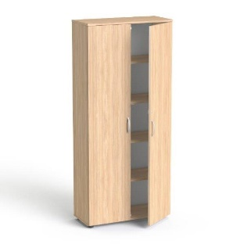
2 | Szafa ubraniowa  Wymiary:  Wysokość: 1800 mm  Szerokość: 800 mm  Głębokość: 420 mm | - Szafa wykonana z płyty wiórowej obustronnie laminowanej o klasie higieniczności E1, obrzeże ABS dobrane pod kolor płyty.  - Płyta wiórowa o podwyższonej trwałości i klasie odporności na ścieranie zgodnie z normą DIN EN 14322:3A lub równoważną.  - Powierzchnia płyty antyrefleksyjna, bez porów przypominających strukturę drewna (gładka), zachowane usłojenie pionowe.  - Korpus szafy w całości klejony.  - Zamek baskwilowy z blokadą drzwi stanowiący trzypunktowy system ryglowania.  - Zamek zlicowany z powierzchnią drzwi z funkcją ryglowania na górze i dole umieszczony na wysokości min. 80 cm.  - Zamek z wymiennym cylindrem i dwoma numerowanymi kluczami, obydwa klucze łamane, na cylindrze wybity numer zamka. W przypadku, gdy klucz zostanie zagubiony, musi być możliwość jego domówienia po numerze spisanym z cylindra.  - Każde drzwi wyposażone w metalowy uchwyt, zabezpieczony galwanicznie lub proszkowo na kolor satyny, minimalna długość uchwytu 120 mm, mocowany na dwóch śrubach.  - Krawędzie boczne wykończone doklejką z tworzywa sztucznego w kolorze nawiązującym do koloru płyty oraz grubości min. 2 mm i promieniu zaokrąglenia min. 3 mm. Doklejka wtopiona w krawędź płyty.  - Wieniec górny i dolny z płyty wiórowej o grubości min. 25 mm, korpus i front wykonane z płyty wiórowej o grubości min. 18 mm. Dla pleców Zamawiający dopuszcza płytę o grubości min. 8 mm. Plecy muszą być wklejone na całej długości w nafrezowane rowki w bokach i wieńcach. Boki cofnięte o grubość płyty drzwi.  - Szafa wyposażona w wysuwany wieszak oraz jedną półkę. Półka wykonana z płyty o grubości min. 18 mm, zabezpieczona przed wysunięciem, oklejona z każdej strony.  - Na jednych z drzwi po stronie wewnętrznej zamontowana na całej ich długości listwa przymykowa z tworzywa sztucznego tworząca dodatkową powierzchnię przylegania drzwi do drugich drzwi.  - Szafa wyposażona w zawiasy – min. 3 zawiasy na skrzydło drzwi.  - Szafa wyposażona w stopki z możliwością regulacji poziomu od wewnątrz w zakresie minimum +/- 15 mm.  - Kolorystyka: płyta meblowa – jasny buk lub równoważny do wyboru ze wzornika producenta płyt. Ostateczna kolorystyka zostanie wskazana przez Zamawiającego. | 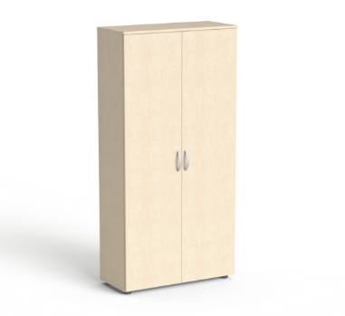
3 | Szafa aktowa (niska) Komoda  Wymiary:  Wysokość: 1140 mm  Szerokość: 800 mm  Głębokość: 420 mm | - Szafa wykonana z płyty wiórowej obustronnie laminowanej o klasie higieniczności E1, obrzeże ABS dobrane pod kolor płyty.  - Płyta wiórowa o podwyższonej trwałości i klasie odporności na ścieranie zgodnie z normą DIN EN 14322:3A lub równoważną.  - Powierzchnia płyty antyrefleksyjna, bez porów przypominających strukturę drewna (gładka), zachowane usłojenie pionowe.  - Korpus szafy w całości klejony.  - Zamek baskwilowy z blokadą drzwi stanowiący trzypunktowy system ryglowania.  - Zamek zlicowany z powierzchnią drzwi z funkcją ryglowania na górze i dole umieszczony na wysokości min. 80 cm.  - Zamek z wymiennym cylindrem i dwoma numerowanymi kluczami, obydwa klucze łamane, na cylindrze wybity numer zamka. W przypadku, gdy klucz zostanie zagubiony, musi być możliwość jego domówienia po numerze spisanym z cylindra.  - Każde drzwi wyposażone w metalowy uchwyt, zabezpieczony galwanicznie lub proszkowo na kolor satyny, minimalna długość uchwytu 120 mm, mocowany na dwóch śrubach.  - Krawędzie boczne wykończone doklejką z tworzywa sztucznego w kolorze nawiązującym do koloru płyty oraz grubości min. 2 mm i promieniu zaokrąglenia min. 3 mm. Doklejka wtopiona w krawędź płyty.  - Wieniec górny i dolny z płyty wiórowej o grubości min. 25 mm, korpus i front wykonane z płyty wiórowej o grubości min. 18 mm. Dla pleców Zamawiający dopuszcza płytę o grubości min. 8 mm. Plecy muszą być wklejone na całej długości w nafrezowane rowki w bokach i wieńcach. Półki wykonane z płyty o grubości min. 18 mm z możliwością regulacji na całej wysokości co 32 mm, wyposażone w system zapobiegający ich wypadnięciu lub wyszarpnięciu, głębokość półki min. 320 mm, półka oklejona z każdej strony. Szafa musi posiadać min. 2 półki. Boki cofnięte o grubość płyty drzwi.  - Na jednych z drzwi po stronie wewnętrznej zamontowana na całej ich długości listwa przymykowa z tworzywa sztucznego tworząca dodatkową powierzchnię przylegania drzwi do drugich drzwi.  - Szafa wyposażona w zawiasy – min. 2 zawiasy na skrzydło drzwi.  - Szafa wyposażona w stopki z możliwością regulacji poziomu od wewnątrz w zakresie minimum +/- 15 mm.  - Kolorystyka: płyta meblowa – jasny buk lub równoważny do wyboru ze wzornika producenta. Ostateczna kolorystyka zostanie wskazana przez Zamawiającego. | 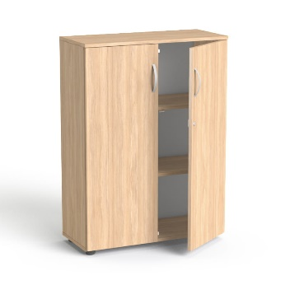
4 | Biurko pracownicze  Wymiary:  Długość: 1400 mm  Głębokość: 800 mm  Wysokość regulowana w zakresie  min. 680-830 mm | - Biurko prostokątne na 2 nogach z panelem dolnym (płytą czołową).  - Wymagana regulacja wysokości biurka od poziomu min. 680 mm w zakresie min. 150 mm.  - Blat biurka wykonany z płyty wiórowej o grubości min. 25 mm w klasie higieniczności E1 dwustronnie pokrytej melaminą o podwyższonej trwałości i klasie odporności na ścieranie zgodnie z normą DIN EN 14322:3A lub równoważną.  - Powierzchnia płyty antyrefleksyjna, bez porów przypominających strukturę drewna (gładka).  - Blat biurka w kształcie prostokąta, przykręcony do stelaża za pomocą śrub. W blacie dwie przelotki na kable z tworzywa sztucznego w kolorze buk o średnicy 60 mm. Przelotki w lewym i prawym rogu.  - Biurko wyposażone w płytową osłonę (płytę czołową) w kolorze blatu o wymiarach 1250 x 500 mm, zamocowaną na kątownikach w min. 2 gniazdach w każdej z płyt, zapewniających sztywność konstrukcji. Kątowniki wraz z płytą czołową powinny być przymocowane jedną stroną do blatu biurka. Osłona wykonana z płyty wiórowej o grubości min. 18 mm w klasie higieniczności E1 dwustronnie pokrytej melaminą o podwyższonej trwałości i klasie odporności na ścieranie zgodnie z normą DIN EN 14322:3A lub równoważną. Odległość płyty osłonowej od dolnej powierzchni blatu max 70 mm.  - Krawędzie boczne blatu oraz płyty osłonowej wykończone doklejką z tworzywa sztucznego w kolorze nawiązującym do koloru blatu o grubości min. 2 mm i promieniu zaokrąglenia  min. 3 mm.  - Stelaż biurka o konstrukcji stalowej samonośnej malowany proszkowo na kolor szary, składający się z zespawanych ze sobą elementów nóg stanowiących boki biurka i skręconych dwoma metalowymi wspornikami podblatowymi, oddalonymi od siebie o 40 cm. Nogi połączone poprzeczkami wykonanymi z metalowych profili zamkniętych, zapewniających sztywność całej konstrukcji stelaża. Nogi biurka w kształcie litery "C" składające się ze stopy ze stopkami umożliwiającymi poziomowanie, minimalna długość stopy nogi 750 mm – powinna być wykonana z jednolitego profilu metalowego, kolumny nogi stanową dwie rury stalowe o średnicy min. 40 mm, oddalone od siebie o min. 100 mm. W konstrukcji nogi zamontowane 2 osłony z blachy stalowej giętej o długości min. 500 mm (montowane po stronie zewnętrznej i wewnętrznej, posiadające wypukłe wcięcia ułatwiające wprowadzanie kabla). Osłony montowane i demontowane bez użycia narzędzi. Zamawiający nie dopuszcza powstawania w czasie użytkowania efektu akustycznego w postaci ocierania elementów metalowych („brzęczenia”, „drżenia”).  - Biurko musi posiadać możliwość regulacji wysokości w zakresie min. 150 mm. Regulacja wysokości powinna zostać zapewniona dzięki teleskopowemu wykonaniu kolumn nóg.  - Kolorystyka: płyta meblowa – jasny buk lub równoważny do wyboru ze wzornika producenta. Ostateczna kolorystyka zostanie wskazana przez Zamawiającego. | 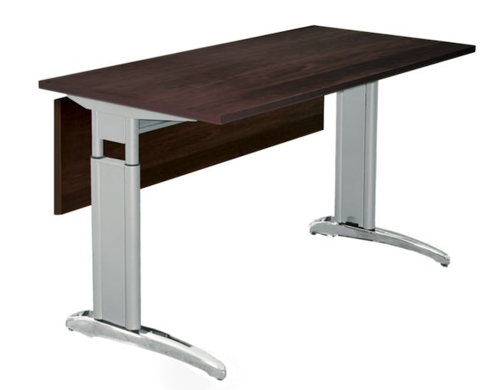
5 | Kontener mobilny (Pomocnik z piórnikiem)  Wymiary:  Wysokość: 560 mm  Szerokość: 430 mm  Głębokość: 600 mm | - Kontener wykonany z płyty wiórowej w klasie higieniczności E1 dwustronnie pokrytej melaminą o podwyższonej trwałości i klasie odporności na ścieranie zgodnie z normą DIN EN 14322:3A lub równoważną.  - Powierzchnia płyty antyrefleksyjna, bez porów przypominających strukturę drewna (gładka).  - Kontener wyposażony w trzy metalowe szuflady z pojedynczą ścianką oraz szufladę - piórnik. Piórnik wykonany z tworzywa sztucznego z prowadnicą ślizgową z min. Sześcioma wgłębieniami na spinacze, długopisy itp. Szuflady wyposażone w prowadnice rolkowe lub kulkowe umożliwiające wysuw szuflad min. 80% oraz w uchwyty metalowe w kształcie litery C, zabezpieczone galwanicznie lub proszkowo na kolor satyny o rozstawie min. 120 mm mocowane na 2 śrubach.  - Krawędzie wykończone doklejką z tworzywa sztucznego w kolorze nawiązującym do koloru płyty oraz grubości min. 2 mm i promieniu zaokrąglenia min. 3 mm. Wieniec górny i dolny wykonany z płyty wiórowej o grubości min. 25 mm.  - Korpus, plecy, front oraz wieniec dolny wykonane z płyty grubości min. 18 mm, przy założeniu, że wszystkie elementy muszą być wykonane z tej samej grubości płyty. Wieniec górny wykonany z płyty grubości min. 25 mm. Plecy muszą być wpuszczane w nafrezowane boki kontenera.  - Kontener na czterech kółkach obrotowych o wys. min. 30 mm, zamykany na zamek centralny (funkcja powodująca blokadę wszystkich szuflad łącznie z szufladą - piórnikiem) z wymiennym cylindrem i dwoma numerowanymi kluczami, obydwa klucze łamane, na cylindrze wygrawerowany numer zamka. W przypadku zagubienia klucza musi być możliwość jego domówienia po numerze spisanym z cylindra.  - W kontenerze mechanizm zabezpieczający przed jednoczesnym wysuwem dwóch szuflad. Kontener w całości klejony oraz zmontowany fabrycznie.  - Kolorystyka: płyta meblowa – jasny buk lub równoważny do wyboru ze wzornika producenta. Ostateczna kolorystyka zostanie wskazana przez Zamawiającego. | 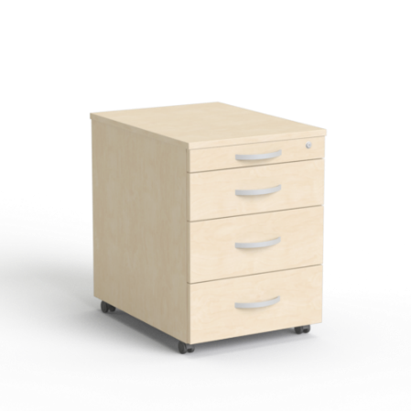
6 | Krzesło obrotowe  Wymiary w przedziałach:  Szerokość oparcia: 420–450 mm  Wysokość oparcia: 520–570 mm  Szerokość siedziska: 450–480 mm  Głębokość powierzchni siedziska:  420–450 mm z regulacją głębokości  w zakresie min. 50 mm.  Wysokość siedziska z regulacją  wysokości w zakresie w zakresie 400  – 500 mm  Wysokość całkowita, liczona do  krańca oparcia przy położeniu  siedziska w najniższym punkcie:  950–990 mm.  Średnica podstawy: min. fi  700 mm | Krzesło musi posiadać:  - Siedzisko i oparcie tapicerowane.  - Oparcie z tylną osłoną wykonaną z tworzywa w kolorze czarnym.  - Szkielet oparcia wykonany z tworzywa sztucznego, obłożony pianką trudnopalną, wylewaną (w formach oparcia) o grubości min. 25 mm.  - Szkielet siedziska wykonany z min. 7-warstwowej sklejki bukowej o grubości 10-12 mm, obłożony pianką trudnopalną wylewaną (w formach siedziska) o grubości min. 50 mm; kąt pochylenia oparcia powinien wynosić min. 21 stopni zsynchronizowany z siedziskiem min. 10 stopni, możliwość regulacji siły oporu oparcia.  - Oparcie z możliwością regulacji wysokości min. 70 mm i możliwością blokady w min. 10 pozycjach.  - Regulację głębokości siedziska w zakresie min. 50 mm.  - Oparcie o kanciastych kształtach wyprofilowane do naturalnego kształtu kręgosłupa w części podtrzymującej odcinek lędźwiowo-krzyżowy.  - Możliwość obrotu wokół własnej osi o 360 stopni.  - Mechanizm regulacji wysokości łatwo dostępny i prosty w obsłudze oraz tak usytuowany, aby regulację można było wykonać z pozycji siedzącej.  - Osłona w postaci ramki z widocznym lub ukrytym żebrowaniem (poziomym lub pionowym). W przypadku dostarczenia krzesła obrotowego z ukrytym żebrowaniem, Zamawiający wymaga przedstawienia dokumentacji potwierdzającej zastosowanie w dostarczonych krzesłach żebrowania.  - Łącznik oparcia wykonany ze stalowego płaskownika o grubości min. 8 mm.  - Funkcja pochylenia siedziska do przodu min. 2 stopnie, zsynchronizowana z pochyleniem oparcia min. 5 stopni.  - Mechanizm synchroniczny umożliwiający swobodne kołysanie się - oparcie odchylające się synchronicznie z siedziskiem.  - Mechanizm zabezpieczający przed uderzeniem oparcia w plecy użytkownika po zwolnieniu blokady, płynna regulacja wysokości krzesła za pomocą podnośnika pneumatycznego.  - Podłokietniki regulowane na wysokość w zakresie min. 80 mm.  - Podłokietniki wykonane z czarnego tworzywa wzmocnionego włóknem szklanym. Nakładka podłokietnika wykonana z miękkiego poliuretanu w kolorze czarnym.  - Podstawę krzesła pięcioramienną wykonaną z tworzywa sztucznego w kolorze czarnym.  - Kółka o średnicy fi min. 65 mm do powierzchni twardych lub miękkich w zależności od wyboru Jednostki.  - Kolorystyka: tkanina tapicerska – kolory ciemne, do wyboru min. 10 kolorów ze wzornika producenta. Kolorystyka do wyboru przez Jednostkę. Wykonawca przed realizacją musi uzyskać akceptację Zamawiającego w zakresie oferowanej tkaniny. Zamawiający może wymagać przedstawienia kolorystyki do akceptacji przed podpisaniem umowy. Krzesło powinno być tapicerowane tkaniną o parametrach nie gorszych niż:  - Skład: 100% poliester,  - Gramatura: min. 250 g/m2,  - Ścieralność: min. 150 000 cykli Martindala, Niepalność: wg EN 1021-1, EN 1021-2 lub norm równoważnych. | 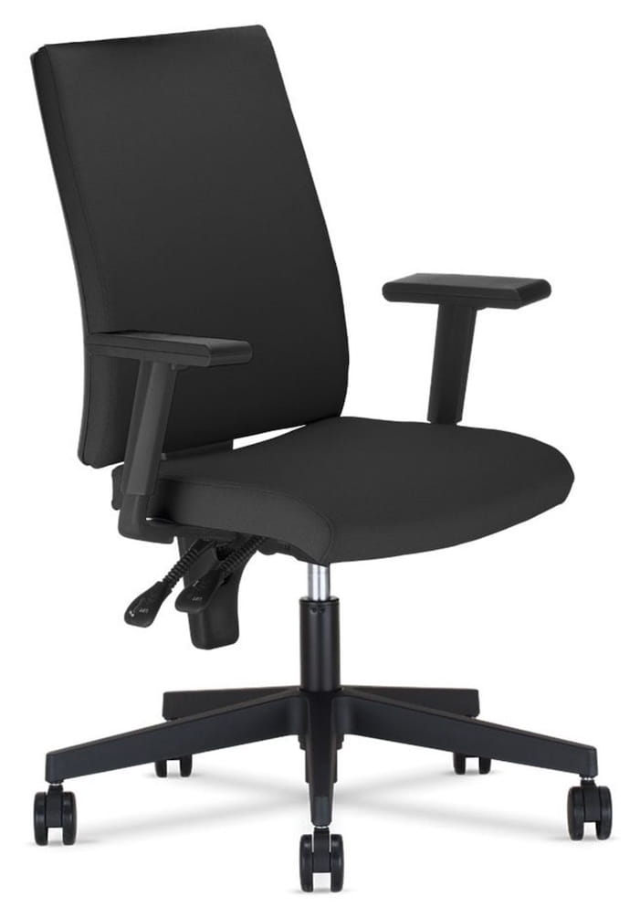

Załącznik nr 2 do SWZ
ZZP.261.324.2023.MC
Część 2
OPIS PRZEDMIOTU ZAMÓWIENIA

Część 2- Dostawa i montaż mebli socjalnych i mebli konferencyjnych na rzecz Wojewódzkiego Urzędu Pracy w Warszawie ul. Chłodna 52/54,
00-872 Warszawa

1. Przedmiotem zamówienia jest dostawa i montaż nowych mebli socjalnych, oraz stołów i krzeseł konferencyjnych, na rzecz Wojewódzkiego Urzędu Pracy w Warszawie.

Opis szczegółowy etapów realizacji:
I etap - zakup mebli i dostawa mebli do siedziby Zamawiającego przy ul. Chłodnej 52/54, odbiór mebli protokołem, umieszczenie mebli w wyodrębnionym magazynie
II etap – montaż mebli oraz ich odbiór protokołem ostatecznego odbioru.

2. Zamawiający dopuszcza tolerancję wymiarów przedmiotu zamówienia +/-3% w stosunku do określonych w opisie przedmiotu zamówienia.

3. Zamawiający wymaga, aby Wykonawca przed przystąpieniem do wykonywania przedmiotu zamówienia dostarczył Zamawiającemu do akceptacji próbki kolorów płyt i tkanin tapicerskich.

4. Zamawiający zastrzega, że może zatrzymać próbki o których mowa w pkt. 3 (m.in. w celu porównania ich z płytami, z których wykonane będą dostarczone meble).

5. Zamawiający wymaga wniesienia mebli biurowych do wskazanych przez Zamawiającego pomieszczeń oraz ich montażu, usunięcia i wywozu opakowań, uprzątnięcia pomieszczeń i innych czynności koniecznych do wykonania przedmiotu umowy. Z uwagi na ograniczenia architektoniczno – budowlane budynku przy ulicy Chłodnej 52/54, dowóz mebli do jego wnętrza możliwy jest samochodami o nośności do 3,5 tony oraz wysokości do 2 metrów.

6. Na wniosek Zamawiającego Wykonawca zobowiązany będzie wraz z meblami dostarczyć instrukcje/zalecenia/wytyczne dotyczące konserwacji mebli.

7. Zamawiający wymaga, aby dostarczony asortyment będący przedmiotem zamówienia posiadał:
- min. 24-miesięczną gwarancję – dla mebli socjalnych ,
- min. 24-miesięczną gwarancję - dla stołów biurowych konferencyjnych
- min. 24-miesięczną gwarancję dla krzeseł konferencyjnych,

8. Termin odbioru przedmiotu zamówienia:
I etap do dnia 15 grudnia 2023 r., w tym wystawienie faktury do dnia 20.12.2023r.
II etap najpóźniej do dnia 15.02.2024r, z zastrzeżeniem wcześniejszego montażu jeśli będzie dostępność pomieszczeń w nowej siedzibie Zamawiającego.

9. Wykonawca przekaże Zamawiającemu klucze serwisowe, pasujące do wszystkich wkładek do zamków zamontowanych w dostarczonych szafach i kontenerach oraz klucze umożliwiające wymianę wkładek we wszystkich zamkach zamontowanych w dostarczonych szafach i kontenerach.

10. Zamawiający wymaga dołączenia do oferty karty katalogowej (karty produktu), zawierającej co najmniej nazwę producenta, rysunek lub zdjęcie proponowanego wyrobu, wymiary oraz szczegóły techniczne wyrobu pozwalające zweryfikować czy proponowany model spełnia wymagania określone w opz.

11. Zamawiający w tabeli nr 1 oraz tabeli nr 2 podał informację dotyczącą ilości zamawianego towaru. Tabela nr 3 zawiera szczegółowy opis przedmiotu zamówienia wraz ze zdjęciami poglądowymi.

Tabela nr 1 Meble Socjalne
LP | Przedmiot zakupu | Ilość (szt.)
1 | Krzesła do pomieszczeń socjalnych | 84
2 | Stolik do pomieszczenia socjalnego 80x80 | 1
3 | Stolik do pomieszczenia socjalnego 120x80 | 20

Tabela nr 2 Meble konferencyjne
LP | Przedmiot zakupu | Ilość (szt.)
1 | Stół konferencyjny na kółkach | 47
2 | Krzesło konferencyjne | 125

Tabela nr 3 Opis przedmiotu oraz zdjęcie poglądowe mebli co pomieszczeń socjalnych
LP | Nazwa asortymentu i wymiary | Opis przedmiotu zamówienia | Zdjęcie poglądowe
1 | Krzesło do pomieszczenia socjalnego | Krzesło typu Moris. Prosty stelaż wykonany z drewna bukowego w postaci czterech lekko pochylonych nóg. Siedzisko z niewysokim oparciem, wykonane z tworzywa PP (polipropylen). Siedzisko stabilne i wytrzymałe, nie ulegające nadmiernemu wyginaniu i gięciu podczas siadania, przeznaczone do pomieszczeń socjalnych o umiarkowanej do dużej częstotliwości użytkowania.  Wymiary:  - szerokość 46 cm  - głębokość 38 cm  - wysokość 85 cm  - wysokość siedziska 46 cm  - nośność m.in. 120 kg  Materiał:  - tworzywo PP (siedzisko)  - drewno bukowe zabezpieczone lakierem lub odpowiednim impregnatem (nogi)  Dostępne warianty kolorystyczne:  - biały  - czarny  - jasny szary  - różowy pastelowy  - miętowy pastelowy (jak na zdjęciu)  Ostateczna kolorystyka zostanie wskazana przez Zamawiającego. | 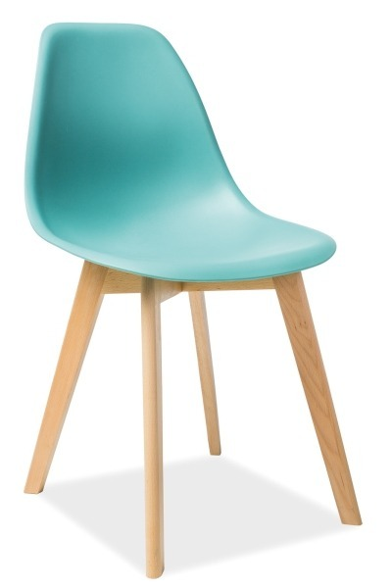  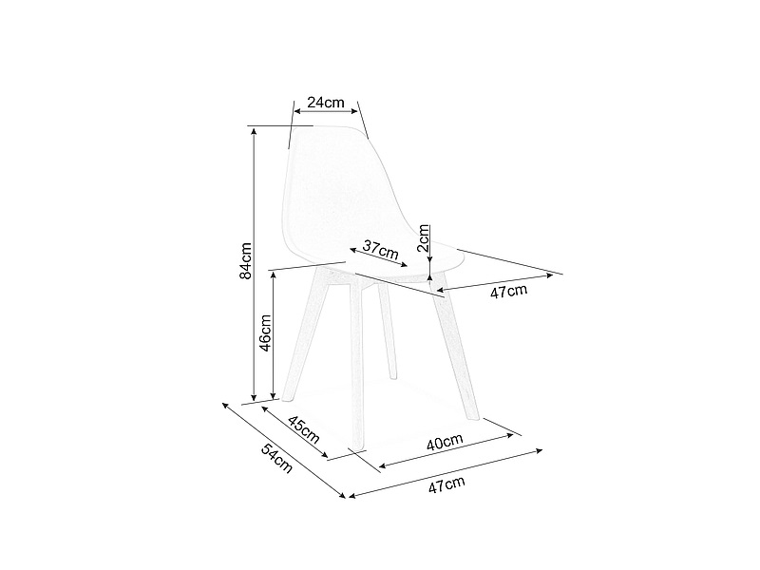
2 | Stół do pomieszczenia socjalnego nierozkładany 120x80 | Stół typu Declan. Prostokątny, szeroki blat wykonany z wytrzymałej lakierowanej płyty MDF, pokrytej wysokiej jakości lakierem, gładki, nieporowaty i jednolity w fakturze. Odporny na przebarwienia. Nogi stołu lekko pochylone. Powierzchnia blatu oraz krawędzie szczelnie zabezpieczone przed wpływem wilgoci. Wymagana odporność na czynniki zewnętrzne charakterystyczne dla wnętrz socjalnych, czyli wilgoć, parę wodną oraz częste czyszczenie. Stół nie rozkładany. Ilość osób - 6.  Kolor blatu biały matowy, nogi naturalny kolor drewna.  Wymiary:  - długość: 120 cm  - szerokość: 80 cm  - wysokość: 75 cm  - grubość płyty MDF 18 mm  - nośność m.in. 50 kg  Materiał:  - blat: płyta MDF 18 mm o klasie higieniczności E1  - stelaż: drewno bukowe zabezpieczone lakierem lub odpowiednim impregnatem | 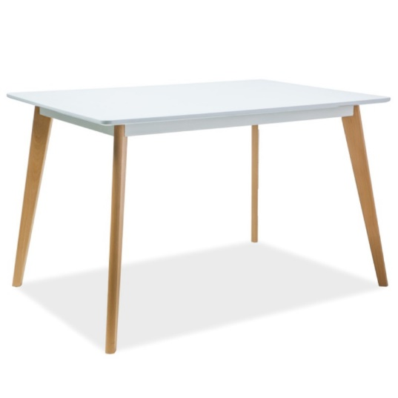  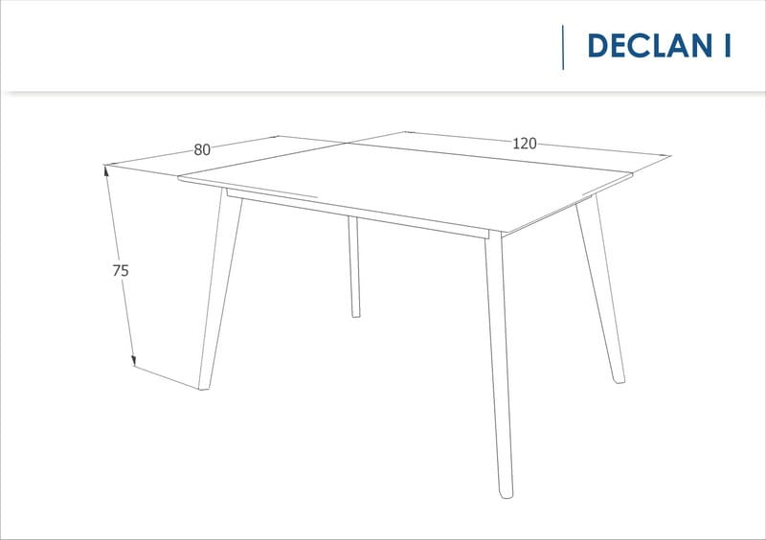
3 | Stół do pomieszczenia socjalnego nierozkładany 80x80 | Stół typu Declan. Kwadratowy blat wykonany z wytrzymałej lakierowanej płyty MDF, pokrytej wysokiej jakości lakierem, gładki, nieporowaty i jednolity w fakturze. Odporny na przebarwienia. Nogi stołu lekko pochylone. Powierzchnia blatu oraz krawędzie szczelnie zabezpieczone przed wpływem wilgoci. Wymagana odporność na czynniki zewnętrzne charakterystyczne dla wnętrz socjalnych, czyli wilgoć, parę wodną oraz częste czyszczenie. Stół nie rozkładany. Ilość osób - 4.  Kolor blatu biały matowy, nogi naturalny kolor drewna.  Wymiary:  - długość: 80 cm  - szerokość: 80 cm  - wysokość: 75 cm  - grubość płyty MDF 18 mm  - nośność m.in. 50 kg  Materiał:  - blat: płyta MDF lakierowana o klasie higieniczności E1  - stelaż: drewno bukowe zabezpieczone lakierem lub odpowiednim impregnatem | 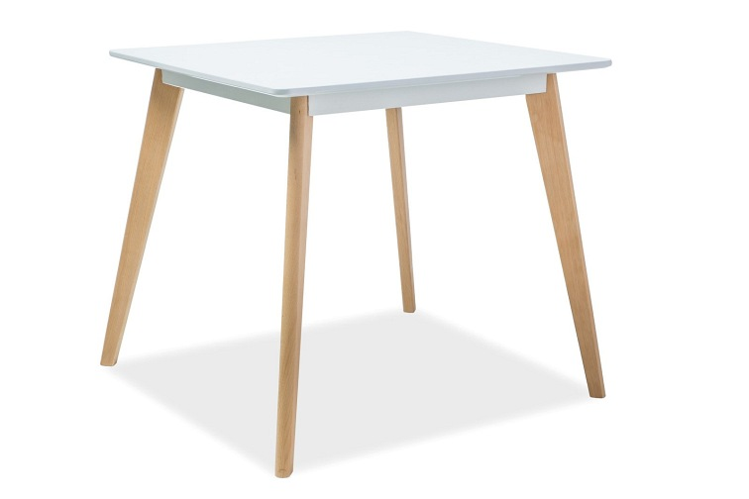  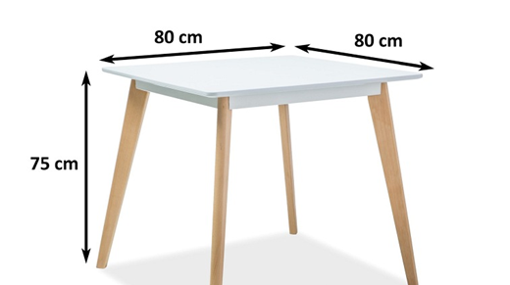

Tabela nr 4 Opis przedmiotu oraz zdjęcie poglądowe mebli do sal konferencyjnych
LP | Nazwa asortymentu i wymiary | Opis przedmiotu zamówienia | Zdjęcie poglądowe
1 | Stół do Sali konferencyjnej 140x70x74 z kółkami | Stół konferencyjny o wymiarach 140x70x74h na kółkach z hamulcem o średnicy 65mm, stół posiadający zaczepy do łączenia stołów w większe grupy.  Możliwość złożenia stołu na bok zgodnie z zamieszczoną grafiką.  Blat stołu konferencyjnego wykonany z płyty melaminowanej o grubości 28mm.  Obrzeże ABS – 2mm. Płyta wiórowa o podwyższonej trwałości i klasie odporności na ścieranie zgodnie z normą DIN EN 14322:3A lub równoważną, klasa higieniczności E1 dot. emisji formaldehydu.  Blaty powinny mieć pozytywne wyniki badań lub certyfikat zgodności z normami dotyczącymi jakości mebli biurowych PN-EN 527-2+ A1:2019, wystawione przez niezależną jednostkę uprawnioną do wydawania tego rodzaju zaświadczeń posiadającą akredytację krajowego ośrodka certyfikującego – w przypadku Polski jest to Polskie Centrum Akredytacji (PCA).  Blat biurka posiadający osadzone cztery mufy metalowe z gwintem do przykręcenia stelażu biurka aby zastosowany system umożliwiał wielokrotny montaż i demontaż blatu. Nogi stołu wykonane z metalu malowanego proszkowo, profil 22mm, kolor aluminium półmat. Szyna metal malowany proszkowo w kolorze aluminium półmat, o profilu 40x20 mm. Kolor blatu jasny buk lub równoważny do wyboru ze wzornika producenta płyt.  Ostateczna kolorystyka zostanie wskazana przez Zamawiającego. | 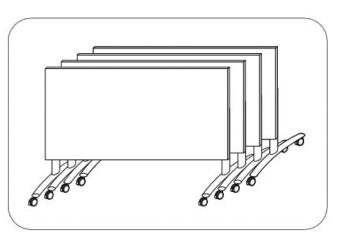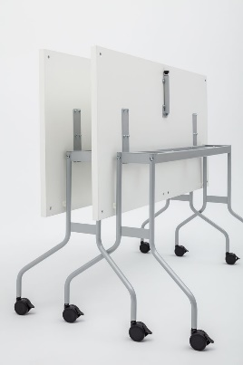  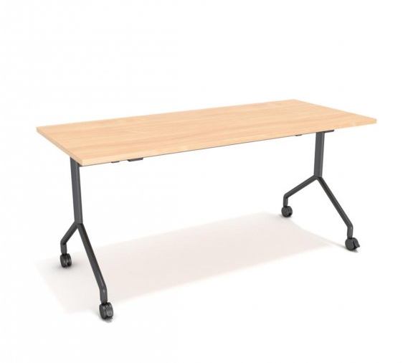
2 | Krzesło do Sali konferencyjnej | Krzesło typu ISO bez podłokietników, wymiary zgodnie z zamieszczoną grafiką.  Możliwość sztaplowania do 10 szt. Metalowy stelaż krzesła w kolorach: czarnym oraz alu (jasnoszary, matowy).  Tył oparcia wykonany z tworzywa o dużej wytrzymałości w kolorze czarnym.  Tapicerka Valencia, m.in. 19 kolorów do wyboru.  Ostateczna kolorystyka zostanie wskazana przez Zamawiającego | 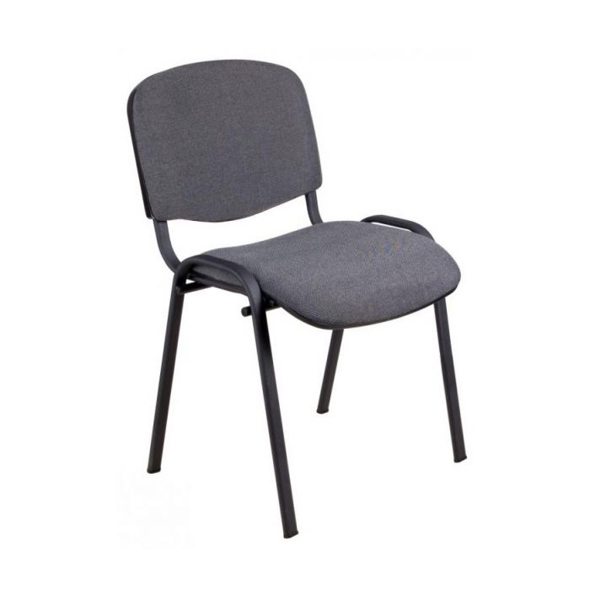  Wymiary krzesła:  